**TD 7 - Géotraitements**

# Objectif du TD

Dans cette partie, nous allons aborder un domaine particulièrement utile des SIG : comment croiser spatialement des données, ou créer des données à partir d'autres données.

Nous verrons quelques exemples de traitements possibles sur des données vecteur uniquement.

Géotraitements abordées :

* découpage d'une couche vecteur
* création de zones tampon
* intersection de deux couches
* agrégation d’entités

L’objectif est de s’intéresser à l’impact spatial du dernier tronçon de l’A89 dans le Rhône sur les ZNIEFF (zones naturelles d’intérêt écologique, faunistique et floristique) dans les communes du Rhône.

Sommaire

1. Découper une couche par une autre : créer une couche qui correspond à la zone d’étude 2

2. Utiliser les zones tampon pour identifier les ZNIEFF situées à proximité de l’A89 3

3. Identifier les ZNIEFF situées < 5 km de l’A89 3

Solution 1 : Sélection spatiale 3

Solution 2 4

4. Identifier les communes traversées par l’A89 4

5. Les ZNIEFF localisées dans les communes traversées par l’A89 5

6. Calculer les superficies des ZNIEFF par commune 6

# Préparation de l’espace de travail

1. Sur votre ordinateur, dans *C://Documents/SIG_VotreNom/* créez un dossier « TD7_Geotraitements », dans lequel vous créez deux sous dossiers : « Data_Origine » et « Data_Produite ».
2. Téléchargez les données du TD7 à partir du moodle et placez-les dans le dossier Data_origine.
3. Décompressez le dossier, puis et supprimez le dossier compressé. Placez directement tous les fichiers dans Data_Origine, il ne doit pas y avoir de dossier intermédiaire de type « Data_TD6 »

* **Communes_69** : communes du département du Rhône (source : IGN, AdminExpress)
* **ZNIEFF_RA** : zones naturelles d’intérêt écologique, faunistique et floristique de la région Rhône-Alpes (source : INPN)
* **A89** : un tronçon de l’A89 (source : BDRoutes, IGN)

1. Lancez QGIS, choisissez de créer un nouveau projet et enregistrez-le « TD7_VoteNom.qgz » dans « Data_Produite ».
2. Dans QGIS ajoutez le dossier « TD7_Geotraitements » en tant que marque-page afin d’avoir facilement accès à vos données.
3. Démarrez QGIS 3.40 et enregistrez votre projet « TD7_VotreNom.qgz » dans « Data_Produite ».  
   Dans le projet, ajoutez les couches **Communes_69** et **ZNIEFF**

# Découper une couche par une autre : créer une couche qui correspond à la zone d’étude

On voudrait créer un nouveau fichier de formes (fichier shape) des ZNIEFF (*zones naturelles d’intérêt écologique, faunistique et floristique*) situées dans le département du Rhône. Si une ZNIEFF est à cheval sur plusieurs départements, alors elle sera découpée et seule la partie située dans le département du Rhône sera conservée.

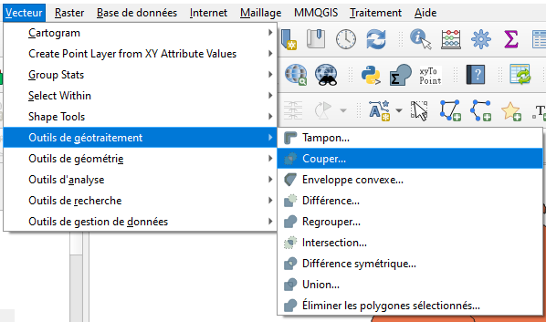

1. Quel jeu de données contient les entités de la *‘couche source’* à découper?
2. Quel jeu de données contient les entités de la *‘couche de superposition’,* utilisée comme pochoir?

1. Effectuez le traitement et pensez à enregistrer le nouveau fichier de formes en **format shapefile** **dans le dossier *Data_produites*** avec le nom *ZNIEFF_in_Rhone.shp (*dans le paramétre Decoupé – ouvrez le dossier …*)*
2. Observez le résultat

**TRES UTILE** : pour revoir les paramètres que vous aviez sélectionné dans un outil géotraitement, vous pouvez consulter un historique via le menu Traitements > Historique :

En double cliquant sur la ligne correspondant à votre géotraitement la fenêtre où vous avez paramétré votre traitement s’affiche…

**Figure 1 :** Schéma de traitement correspondant

*Observez qu’il est nécessaire de bien spécifier dans les paramètres quel est le jeu de données qui contient les entités à découper. Le découpage inverse ne produit pas le même résultat*

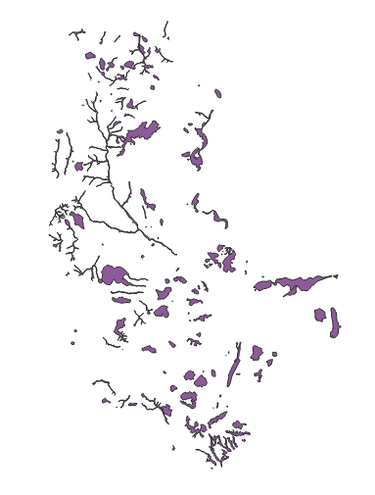

1. Combien de zones ZNIEFF y avait-il en région Rhône-Alpes ? Combien y en a-t-il dans le département du Rhône ?
2. Créez un nouveau champ « Surf_Rhone» et calculez les surfaces des zones ZNIEFF dans le département du Rhône (en km², avec 5 décimales, longueur du champ : 20).
3. Les valeurs sont-elles toutes identiques aux valeurs présentes dans le champ « SupKm2 ». ? Pourquoi ?

**IMPORTANT** : Vous noterez donc que l’utilisation des outils de géotraitement a un effet sur la partie graphique des objets géographiques, en revanche les champs de superficie ou autres calculs géométriques ne sont pas mis à jour.

***Pensez à enregistrer le projet***

# Utiliser les zones tampon pour identifier les ZNIEFF situées à proximité de l’A89

1. Ajoutez le tracé de l’A89 au projet (A89.shp)
2. Créez une seule zone tampon qui couvre la surface située à moins de 5 km de part et d’autre de chaque tronçon de l’A89. Nommez la couche résultat : *ZT_A89_5km_All.shp* (Menu Vecteur > Outil de géotraitement > Tampon ou Boîte à outils > Tampon. **Cochez l’option « Regrouper le résultat »** - pour éviter d’avoir autant de zones tampons qu’il y a d’entités dans la couche A89 (45 entités qui correspondent à des petits tronçons de l’autoroute).
3. Observez la table attributaire *ZT_A89_5km_All.shp*. Combien d’entités comprend-elle ? une seule
4. Quels champs contient-t-elle ?

***Pensez à enregistrer le projet***

# Identifier les ZNIEFF situées < 5 km de l’A89

Pour créer une couche avec les ZNIEFF localisées à l’intérieur de la zone tampon il y a 2 solutions que nous allons utiliser tour à tour.

## Solution 1 : Sélection spatiale

1. Une image contenant texte, capture d’écran, affichage, logiciel

   Le contenu généré par l’IA peut être incorrect.Sélectionnez les ZNIEFF (y compris en dehors du Rhône) dont la surface totale ou une partie est située dans cette zone de tampon. Pour cela il est nécessaire de faire une sélection **spatiale** (même objectif que la sélection attributaire). Vous trouvez l’outil « Sélection par localisation » dans le menu Vecteur>Outils de recherche ou dans la boîte à outil (faites une recherche sur le terme localisation).

Utilisez le « prédicat géométrique » intersecte (qui vérifie quelles entités de la couche à partir de laquelle se fait la sélection sont intersecter (=touchées) par la 2e couche.

1. De combien de ZNIEFF s’agit-t-il ?

1. Créez une couche à partir de cette sélection. Nommez la ZNIEFF_ZT_SelectLoc ?

## Solution 2

1. Que faudrait-il faire pour créer une couche avec seulement les ZNIEFF et les parties de ZNIEFF qui se situent à moins de 5 km de l’A89 ?
2. Créez cette couche et nommez la ZNIEFF_ZT.

**Figure 2 :** Schéma de traitement correspondant à la création de la zone tampon et le découpage du ZNIEFF en fonction de la zone tampon

# Identifier les communes traversées par l’A89

1. Sélectionnez les communes du Rhône (dans le fichier Communes_69_EPCI) traversées par l’A89. Pour cela il est nécessaire d’utiliser une sélection par localisation comme dans la partie précédente.
2. De combien de communes s’agit-il ?
3. Créez un fichier de forme (shp) Communes_A89_Rhone.shp correspondant aux communes sélectionnées précédemment.

**Figure 3** : Schéma de traitement correspondant aux étapes ayant permis de crée la couche des communes traversées par l’A89

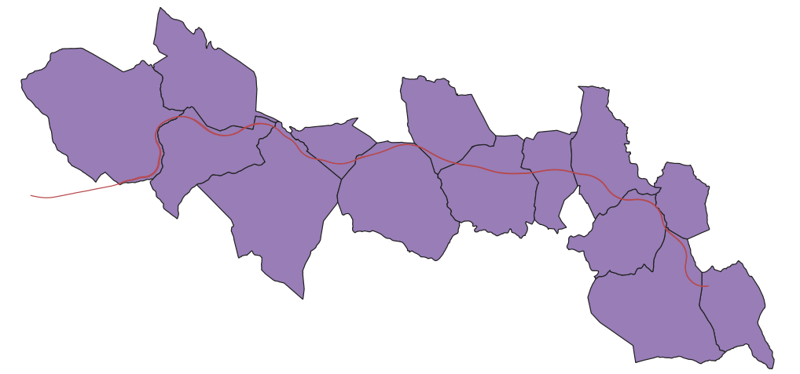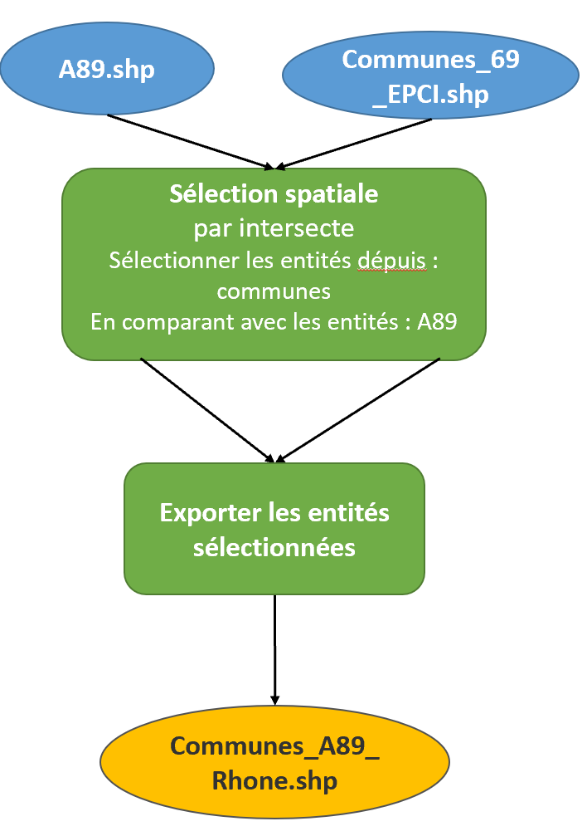

***Pensez à enregistrer le projet***

# Les ZNIEFF localisées dans les communes traversées par l’A89

On souhaite maintenant avoir une couche des ZNIEFF (ou parties de ZNIEFF) qui sont localisées dans les communes traversées par l’A89, mais à la différence de la couche réalisé dans la solution 1 de la partie 3, si une ZNIEFF est **à cheval sur 2 communes**, elle doit être découpée selon la limite communale.

1. Pour obtenir ce résultat, utilisez l’outil de géotraitement « Intersection » que vous trouverez dans le menu vecteur>Géotraitement ou dans la boîte à outils.

Enregistrez la nouvelle couche en **format shape (veillez à bien choisir le bon format)** dans le dossier *Data_produites* avec le nom *ZNIEFF_ComA89.shp*.

**Figure 4** : le schéma de traitement correspondant aux étapes ayant permis de créer une couche des ZNIEFF (ou parties de ZNIEFF) qui se situent dans une commune traversée par l’A89 – et les ZNIEFF sont découpés par les communes

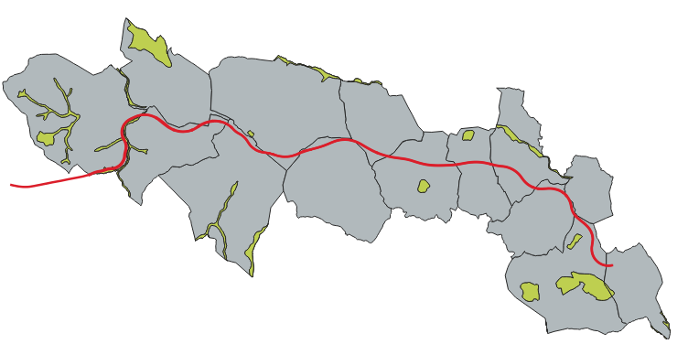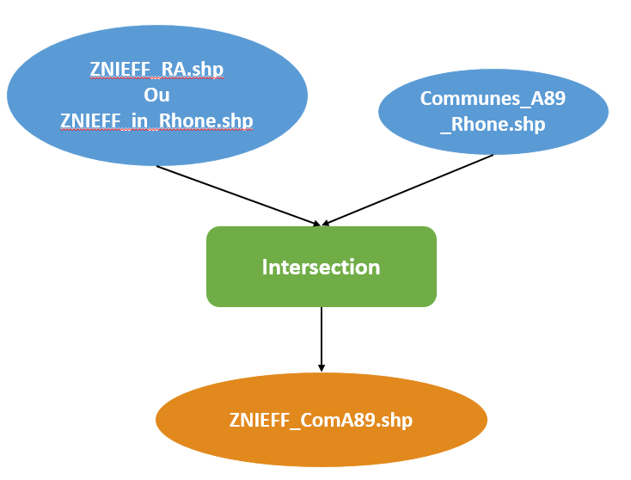

1. Combien d’entités comprend la couche ainsi crée ?
2. Observez la table attributaire de la couche ainsi crée. Quels champs contient-elle ?

1. Une même ZNIEFF peut-elle apparaître plusieurs fois dans la table ? Pourquoi ?

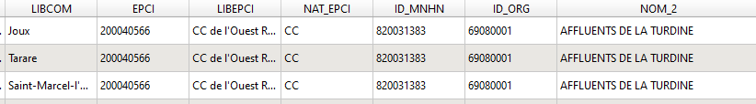

**Les champs décrivant les superficies des entités doivent être mis à jour après un géotraitement**

Il est indispensable de recalculer la superficie des entités après un géotraitement, car la géométrie de certaines entités a été modifiée, mais pas les valeurs du champ superficie.

1. Observez la table attributaire de la couche *ZNIEFF_ComA89.shp.* Il y a un champ qui indique la superficie. Ouvrez la « calculatrice de champ » et mettez à jour le champ SupKm2 en calculant les superficies (en km²) de chaque ZNIEFF dans chaque commune.

1. Enregistrez la table attributaire et quittez le mode édition.

**Pensez à enregistrer le projet**

# Calculer les superficies des ZNIEFF par commune

Pour terminer nous souhaitons connaître la superficie totale des ZNIEFF présentes dans **chacune** des communes traversées par l’A89.

1. A quoi correspondent les entités du fichier *ZNIEFF_ComA89.shp* ?

1. Quelle est la superficie totale des ZNIEFF présentes dans les communes traversées par l’A89 (pensez à arrondir le résultat) ?
2. Pour calculer la superficie totale des ZNIEFF présentes dans chacune des communes traversées par l’A89 utilisez l’outil « Statistiques par catégories » que vous trouverez dans la boîte à outils.
   * Renseignez
     1. la couche où se trouve le champ sur lequel réaliser les calculs (ici *ZNIEFF_ComA89*  avec le champ SupKm2)
     2. Le champ pour calculer les statistiques (nous cherchons à connaître la somme des superficies des ZNIEFF)
     3. Champ(s) avec catégories : on souhaite connaître la superficie par commune, il faut donc renseigner ici l’identifiant des communes : nom et/ou code. Pour savoir quels champs contiennent les identifiants, observez la table attributaire.
     4. Enregistrez le résultat sous le ZNIEFF_ComA89_sup_par_com.xlsx. Le résultat des présente sous forme d’un tableau : il faut donc l’enregistrer dans un format tableur : .xlsx ou .tab

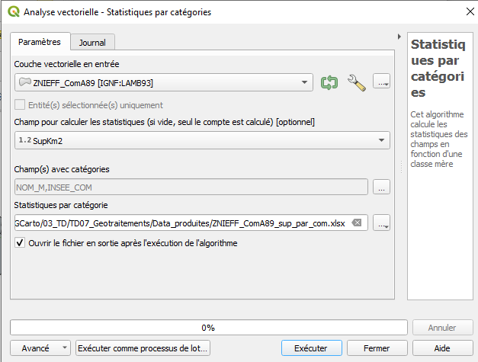

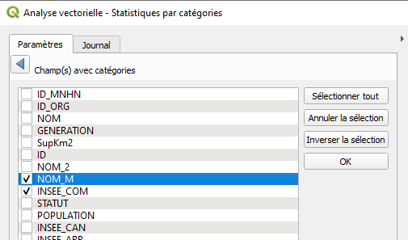

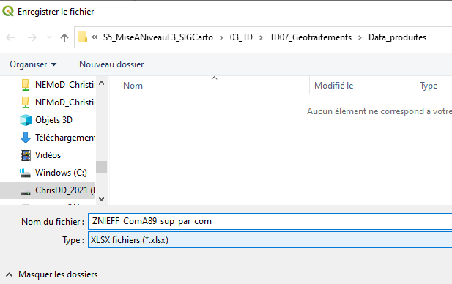

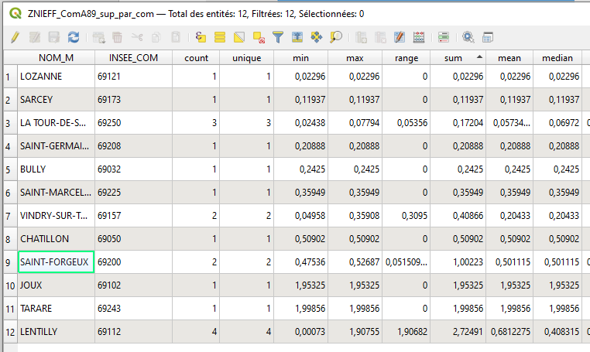

1. Ouvrez la table attributaire :
   * quelle est la superficie totale des ZNIEFF présentes sur la commune de Lentilly (CODE_INSEE : 69112) ?
   * Combien y a-t-il de ZNIEFF différentes sur la commune de Lentilly (paramètre *count*) ?
   * Quelle est la commune avec la plus faible superficie de ZNIEFF sur son territoire ?

***Pensez à enregistrer le projet***